สำเนา
รายงานการประชุมสภาองค์การบริหารส่วนตำบลเสาเดียว
สมัยสามัญ สมัยแรก
วันจันทร์ที่ 6 เดือนกุมภาพันธ์ พ.ศ. 2566
ณ ห้องประชุมสภาองค์การบริหารส่วนตำบลเสาเดียว อำเภอหนองหงส์ จังหวัดบุรีรัมย์
-----------------------

ผู้มาประชุม
1 นายบุญชู ซาไธสง ประธานสภา อบต.
2 นายไสว ทองภูบาล รองประธานสภา อบต.
3 นายประจวบ กู่นอก สมาชิกสภา อบต.หมู่ที่ 1
4 นายอรรถพล จอกนาค สมาชิกสภา อบต.หมู่ที่ 2
5 นายบุญเสง ศรีนาค สมาชิกสภา อบต.หมู่ที่ 3
6 นางสุพิน จำปาโพธิ์ สมาชิกสภา อบต.หมู่ที่ 4
7 นายวิมล ลาดหลาว สมาชิกสภา อบต.หมู่ที่ 6
8 นายสัมพันธ์ ประนามะตัง สมาชิกสภา อบต.หมู่ที่ 7
9 นางดาวเรือง โสมคำพา สมาชิกสภา อบต.หมู่ที่ 8
10 นายทองรัน ปฏิพันโด สมาชิกสภา อบต.หมู่ที่ 9
11 นางบัวพันธ์ ตรีสุวรรณ สมาชิกสภา อบต.หมู่ที่ 11
12 นายกรกต คิดได้ สมาชิกสภา อบต.หมู่ที่ 12
13 นายมนัส ดุลกลาง สมาชิกสภา อบต.หมู่ที่ 13
14 นายจักรกริช วิวัฒน์บวรกุล สมาชิกสภา อบต.หมู่ที่ 14
15 นายโชคชัย บัวกด สมาชิกสภา อบต.หมู่ที่ 15
16 นางสุนันทนา ใจคง เลขานุการสภา อบต.

ผู้ไม่มาประชุม
- ไม่มี -

ผู้เข้าร่วมประชุม
1 นายคำกอง ทองด้วง รองนายก อบต.
2 นายคำพอง บุญลอยสง รองนายก อบต.
3 นางสาวพรม หนองเหล็ก เลขานุการนายก อบต.
4 นางสาวลดาชาติ แพงแสงไพศาล รองปลัดองค์การบริหารส่วนตำบล
5 นางสาวดวงใจ ยืนยงชาติ หัวหน้าสำนักปลัดองค์การบริหารส่วนตำบล
6 นายสมชาติ ช่างคำ ผู้อำนวยการกองช่าง
7 นายสมชาย บุญเจริญชัย ผู้อำนวยการกองสวัสดิการสังคม
8 นายแสวง สุขวิเศษ นักวิเคราะห์นโยบายและแผนชำนาญการ
9 นางสาววรรภา ธาตุดี นักทรัพยากรบุคคลชำนาญการ
10 นางสาวสุรีย์ ซุยรัมย์ นักวิชาการคลังชำนาญการ
11 นางสาวจรรยาพร วิวัฒน์บวรกุล นักวิชาการศึกษาชำนาญการ
12 นายณัฐพล คู่กระสังข์ นักวิชาการสาธารณสุขปฏิบัติการ
13 นางสาวสุนันทา สะเทือนรัมย์ นักวิชาการจัดเก็บรายได้ปฏิบัติการ

-2-
14 จ่าเอกหญิงพรปวีร์ สิงห์รัมย์ นักพัฒนาชุมชนปฏิบัติการ
15 นายเกียรติภูมิ กิจไธสง นักวิชาการตรวจสอบภายในปฏิบัติการ
16 นางสาวอมรรัตน์ มหาดพรม เจ้าพนักงานธุรการชำนาญงาน
17 นายศักดิ์ชัย คำโส นายช่างโยธาชำนาญงาน
18 นายพิพัฒพงศ์ สมัย จพง.ป้องกันและบรรเทาสาธารณภัยชำนาญงาน
19 นางสาวรุ่งทิพย์ ผ่องพรรณ์ เจ้าพนักงานธุรการปฏิบัติงาน
20 นางนิภาพร ศรีวงษ์ นักวิเคราะห์นโยบายและแผน
21 ว่าที่ร้อยตรีอรรณพ เกตุไธสง ผู้ช่วยนักทรัพยากรบุคคล
22 นางสาวภัสราภรณ์ จันทร์ราช ผู้ช่วยนักพัฒนาชุมชน
23 นายสมพร จำเริญพูน เจ้าหน้าที่ อบต.
24 นายเมธา จันโสภา เจ้าหน้าที่ อบต.

เริ่มประชุม เวลา 09.00 น.
 |  |  | เมื่อที่ประชุมพร้อมแล้ว นางสุนันทนา ใจคง ปลัดองค์การบริหารส่วนตำบลเสาเดียว เลขานุการสภาองค์การบริหารส่วนตำบลเสาเดียว เชิญ นายบุญชู ซาไธสง ตำแหน่ง ประธานสภาองค์การบริหารส่วนตำบลเสาเดียว จุดเทียนธูป บูชาพระรัตนตรัย สมาชิกสภาองค์การบริหารส่วนตำบลเสาเดียวเข้าประชุม จำนวน 15 ท่าน ไม่มาประชุม จำนวน - ท่าน ในจำนวนสมาชิกสภาองค์การบริหารส่วนตำบลเสาเดียวทั้งหมด 15 ท่าน ครบองค์ประชุมตามระเบียบกระทรวงมหาดไทย ว่าด้วยข้อบังคับการประชุมสภาท้องถิ่น พ.ศ. 2547 และแก้ไขเพิ่มเติม (ฉบับที่ 3 ) พ.ศ.2565 ข้อ 25 และเลขานุการอ่านประกาศ
 | นางสุนันทนา ใจคง  ( เลขานุการสภาฯ ) |  | อ่านประกาศ  ประกาศสภาองค์การบริหารส่วนตำบลเสาเดียว  เรื่อง เรียกประชุมสภาองค์การบริหารส่วนตำบลเสาเดียวสมัยสามัญ  สมัยแรก ประจำปี พ.ศ. ๒๕๖6  -----------------------------  ตามที่ สภาองค์การบริหารส่วนตำบลเสาเดียว ได้มีประกาศสภาองค์การบริหารส่วนตำบลเสาเดียว เรื่อง กำหนดสมัยประชุมสภาองค์การบริหารส่วนตำบลเสาเดียว ลงวันที่ 12 มกราคม ๒๕๖5 กำหนดสมัยประชุมสามัญ ประจำปี พ.ศ. ๒๕๖5 และสมัยแรกประจำปี พ.ศ. ๒๕๖6  อาศัยอำนาจตามความในมาตรา ๕๔ แห่งพระราชบัญญัติสภาตำบลและองค์การบริหารส่วนตำบล พ.ศ. ๒๕๓๗ แก้ไขเพิ่มเติม ( ฉบับที่ 7 ) พ.ศ. ๒๕62 ประกอบข้อ ๒๒ ของระเบียบกระทรวงมหาดไทย ว่าด้วย ข้อบังคับการประชุมสภาท้องถิ่น พ.ศ. ๒๕๔๗ แก้ไขเพิ่มเติม ( ฉบับที่ 3 ) พ.ศ. ๒๕65 จึงเรียกประชุมสภาองค์การบริหารส่วนตำบลเสาเดียว สมัยสามัญ สมัยแรก ประจำปี พ.ศ. ๒๕66 ตั้งแต่วันที่ 1 เดือนกุมภาพันธ์ พ.ศ. ๒๕66 ถึงวันที่ 16 เดือนกุมภาพันธ์ พ.ศ. ๒๕66  จึงประกาศให้ทราบโดยทั่วกัน  ประกาศ ณ วันที่ 23 เดือนมกราคม พ.ศ. ๒๕66  (ลงชื่อ) บุญชู ซาไธสง  (นายบุญชู ซาไธสง)  ประธานสภาองค์การบริหารส่วนตำบลเสาเดียว  -3-
ที่ประชุม |  |  | - รับทราบ
ระเบียบวาระที่ 1 |  |  | เรื่องประธานแจ้งให้ที่ประชุมทราบ
นายบุญชู ซาไธสง (ประธานสภา อบต. ) |  |  | 1.1 แนะนำพนักงานส่วนตำบลที่โอน (ย้าย) สังกัด องค์การบริหารส่วนตำบลเสาเดียว อำเภอหนองหงส์ จังหวัดบุรีรัมย์ นายสมชาย บุญเจริญชัย ตำแหน่ง ผู้อำนวยการกองสวัสดิการสังคม โอน (ย้าย) มาดำรงตำแหน่ง เมื่อวันที่ 6 มกราคม พ.ศ. 2566 สังกัด (เดิม) องค์การบริหารส่วนตำบลสระทอง อำเภอหนองหงส์ จังหวัดบุรีรัมย์  1.2 ขอเชิญเข้าร่วมกิจกรรมการจัดงานประเพณีมหกรรมวันหอมแดง แข่งเรือยาวและงานกาชาดอำเภอหนองหงส์ ประจำปี 2566  การจัดงานประเพณีมหกรรมวันหอมแดง แข่งเรือยาวและงานกาชาดอำเภอหนองหงส์ ประจำปี 2566 โดยกำหนดจัดงานในวันที่ 10-14 กุมภาพันธ์ 2566 ณ บริเวณหนองสระแก้ว ตำบลสระแก้ว อำเภอหนองหงส์ จังหวัดบุรีรัมย์ กิจกรรม เดิน – วิ่งเพื่อพัฒนาหนองหงส์ ( CHANGE FOR GOOD ) ในวันอาทิตย์ที่ 12 กุมภาพันธ์ 2566 เส้นทาง 3 หนอง : หนองสระแก้ว, หนองไผ่, หนองใหม่กระสัง ระยะทาง FUN RUN 6.55 KM. โดยแบ่งเป็นรุ่น VIP และรุ่นบุคคลทั่วไป จุด Start ณ ลานปูนหน้าหนองสระแก้ว เวลา 06.00 น.  กำหนดการจัดงาน  วันที่ 10 กุมภาพันธ์ 2566  เวลา 07.00-08.00 น. พิธีบวงสรวงสิ่งศักดิ์สิทธิ์  เวลา 09.09 น. พิธีเปิดร้านกาชาดอำเภอหนองหงส์  เวลา 09.00-16.00 น. การประกวดผลผลิตทางการเกษตร 7 ประเภท  เวลา 07.00-18.00 น. พิธีเปิดงาน , การแสดงวงดุริยางค์, การแสดงพิธีเปิดลำเพลินสาวหนองหงส์  เวลา 19.00-21.00 น. การแสดงศิลปะพื้นบ้าน  วันที่ 11 กุมภาพันธ์ 2566  เวลา 09.00-16.00 น. การแข่งขันเรือ รอบแรก  เวลา 16.00 น. การแข่งขันประกวดร้องเพลงลูกทุ่ง รอบคัดเลือก  วันที่ 12 กุมภาพันธ์ 2566  เวลา 06.00-08.00 น. กิจกรรมเดิน –วิ่ง เพื่อพัฒนาหนองหงส์  เวลา 09.00-15.00 น. การแข่งขันเรือ รอบชิงชนะเลิศ  เวลา 15.00-16.00 น. การแข่งขันมัดหอมแดง  เวลา 07.00-18.00 น. การแข่งขันประกวดร้องเพลงลูกทุ่ง รอบชิงชนะเลิศ  เวลา 20.00 น. การแข่งขันชกมวย 13 คู่  วันที่ 13 กุมภาพันธ์ 2566  เวลา 07.00-08.00 น. การแสดงศิลปะพื้นบ้าน  เวลา 18.00-23.00 น. การแสดงแบบผ้าไหมการกุศล  วันที่ 14 กุมภาพันธ์ 2566  เวลา 17.00-19.00 น. การแสดงศิลปะพื้นบ้าน  เวลา 19.00-20.00 น. การออกรางวัลสลากกาชาด  เวลา 20.00-21.00 น. การแสดงศิลปะพื้นบ้าน  -4-  1.3 ธนาคารเพื่อการเกษตรและสหกรณ์การเกษตร (ธ.ก.ส.)  แจ้ง ตามที่ธนาคารฯได้รับลงทะเบียนโครงการลงทะเบียนเพื่อสวัสดิการของรัฐ ปี 2565 และการสิ้นสุดการลงทะเบียนวันจันทร์ที่ 31 ตุลาคม 2565 นั้น ธนาคารขอแจ้งให้ผู้ที่ผ่านการตรวจสอบคุณสมบัติสามารถยืนยันตัวตนได้ตั้งแต่วันที่ 30 มกราคม 2566 เป็นต้นไป และหากยืนยันตัวตนสำเร็จจะสามารถใช้สิทธิสวัสดิการแห่งรัฐ ผ่านบัตรประจำตัวประชาชนได้ ตั้งแต่วันที่ 1 มีนาคม 2566 และเพื่ออำนวยความสะดวกแก่ลูกค้าที่ผ่านผลการพิจารณา สามารถมายืนยันตัวตนได้ ในระหว่างวันที่ 10-11 กุมภาพันธ์ 2566 ณ องค์การบริหารส่วนตำบลเสาเดียว เวลา 09.00 น. – 15.00 น. ดังนี้  วันศุกร์ที่ 10 กุมภาพันธ์ 2566 เวลา 09.00-15.00 น. หมู่ที่ 7, 8, 9, 12, 15  วันเสาร์ที่ 11 กุมภาพันธ์ 2566 เวลา 09.00-15.00 น. หมู่ที่ 1, 2, 10, 11, 14  วันจันทร์ที่ 13 กุมภาพันธ์ 2566 เวลา 09.00-15.00 น. หมู่ที่ 3, 4, 5, 6, 13  1.4 กระทรวงมหาดไทยแจ้งรณรงค์โครงการจัดทำบ่อขยะเปียกลดโลกร้อน  ตามนโยบายของกระทรวงมหาดไทย โครงการขยะเปียกลดโลกร้อน ซึ่งต้องดำเนินการขับเคลื่อนจัดทำทุกครัวเรือนทั่วประเทศให้ได้ 100 เปอร์เซ็นต์ และจังหวัดบุรีรัมย์กำหนดแนวทางขับเคลื่อนกิจกรรม ทุกพื้นที่ นั้น  องค์การบริหารส่วนตำบลเสาเดียว ขอความอนุเคราะห์ สมาชิกสภา ผู้นำชุมชน กำนัน ผู้ใหญ่บ้าน ช่วยกันประชาสัมพันธ์และขับเคลื่อนโครงการดังกล่าวทุกหมู่บ้าน ทุกครัวเรือน  1.5 แจ้งประชาสัมพันธ์การทำบุญตักบาตร ณ ศูนย์พัฒนาเด็กเล็กองค์การบริหารส่วนตำบลเสาเดียวในวันพฤหัสบดีที่ 2 เดือนมีนาคม พ.ศ. 2566
ที่ประชุม |  |  | - รับทราบ
 | ระเบียบวาระที่ 2 |  | เรื่องรับรองรายงานการประชุมครั้งที่ผ่านมา(การประชุมสภาองค์การบริหารส่วนตำบลเสาเดียว สมัยสามัญ สมัยที่ 4 ครั้งที่ 1 ประจำปี พ.ศ. 2565
 | นายบุญชู ซาไธสง  ( ประธานสภาฯ ) |  | ขอให้ที่ประชุมได้ตรวจสอบรายงานการประชุมสภาองค์การบริหารส่วนตำบลเสาเดียว สมัยสามัญ สมัยที่ 4 ครั้งที่ 1 ประจำปี พ.ศ. 2565 เมื่อวันที่ 8 เดือนธันวาคม พ.ศ.2565 ณ ห้องประชุมสภาองค์การบริหารส่วนตำบลเสาเดียว หากสมาชิกสภาองค์การบริหารส่วนตำบลเสาเดียวท่านใด ต้องการแก้ไขหรือเปลี่ยนแปลงถ้อยคำในบันทึกการประชุมโปรดยกมือ เมื่อไม่มีขอมติที่ประชุม
 | มติที่ประชุม |  | มติรับรองรายงานการประชุมสภาองค์การบริหารส่วนตำบลเสาเดียว สมัยสามัญ สมัยที่ 4 ครั้งที่ 1 ประจำปี พ.ศ. 2565 เมื่อวันที่ 8 เดือนธันวาคม พ.ศ.2565 ถือเป็นเอกฉันท์  รับรองรายงานการประชุม จำนวน 15 เสียง  ไม่รับรองรายงานการประชุม จำนวน - เสียง  งดออกเสียง จำนวน - ท่าน  ลาประชุม/ขาดประชุม จำนวน - ท่าน
 | ระเบียบวาระที่ 3 |  | เรื่องเพื่อพิจารณา
 |  |  | 3.1 การกำหนดจำนวนสมัยประชุมสามัญ ประจำปี พ.ศ. 2566 ระยะเวลาและการเริ่มต้นประชุม สมัยประชุมสามัญประจำปี พ.ศ. 2566
 | นายบุญชู ซาไธสง  ( ประธานสภาฯ ) |  | เชิญเจ้าหน้าที่ ได้ชี้แจง  -5-
 | นางสุนันทนา ใจคง  ( ปลัด อบต.) |  | เรียนท่านประธานสภาสภาองค์การบริหารส่วนตำบลเสาเดียว และสมาชิกสภาองค์การบริหารส่วนตำบลเสาเดียวทุกท่าน  ตามระเบียบกระทรวงมหาดไทย ว่าด้วยข้อบังคับการประชุมสภาท้องถิ่น พ.ศ. 2547  แก้ไขเพิ่มเติม ( ฉบับที่ 3 ) พ.ศ. ๒๕65 หมวด 2 การประชุม ข้อ 21 การกำหนดสมัยประชุมสามัญประจำปี ระยะเวลาและวันเริ่มต้นประชุม สมัยประชุมสามัญประจำปีของแต่ละสมัยในปีนั้น วันเริ่มสมัยประชุมสามัญประจำปีของปีถัดไป และระยะเวลาสมัยประชุมสามัญประจำปีสมัยแรกของปีถัดไป ให้ประธานสภาท้องถิ่นนำปรึกษาในที่ประชุมสามัญ ประจำปีในสมัยแรกของแต่ละปี
 | นายบุญชู ซาไธสง  ( ประธานสภาฯ ) |  | ขอเชิญสมาชิกสภาองค์การบริหารส่วนตำบลเสาเดียว ได้พิจารณาเสนอกำหนดสมัยประชุม  สามัญ ประจำปี พ.ศ. 2566 และวันเริ่มต้นประชุมสมัยประชุมสามัญ ประจำปี พ.ศ.2566 พร้อมผู้รับรอง เชิญครับ
 | นายประจวบ กู่นอก(ส.อบต. หมู่ 1) |  | เรียนท่านประธานสภาที่เคารพ กระผม นายประจวบ กู่นอก สมาชิกสภาฯ หมู่ที่ 1  เสนอ กำหนดสมัยประชุมสามัญ จำนวน 4 สมัย
 | นางสุพิน จำปาโพธิ์  (ส.อบต. หมู่ 4) |  | เรียนท่านประธานสภาที่เคารพ ดิฉัน นางสุพิน จำปาโพธิ์ สมาชิกสภาฯ หมู่ที่ 4 รับรอง
 | นายอรรถพล จอกนาค  (ส.อบต. หมู่ 2) |  | เรียนท่านประธานสภาที่เคารพ กระผม นายอรรถพล จอกนาค สมาชิกสภาฯ หมู่ที่ 2 รับรอง
 | นายบุญชู ซาไธสง  ( ประธานสภาฯ ) |  | ผู้รับรองถูกต้อง มีสมาชิกสภาองค์การบริหารส่วนตำบลเสาเดียว ท่านใดจะเสนอเป็นอย่างอื่นหรือไม่ ขอเชิญครับ
 | ที่ประชุม |  | -ไม่มี
 | นายบุญชู ซาไธสง  ( ประธานสภาฯ ) |  | เมื่อไม่มีสมาชิกสภาองค์การบริหารส่วนตำบลเสาเดียว ท่านใดเสนอเป็นอย่างอื่น ผมขอมติที่ประชุมสภาองค์การบริหารส่วนตำบลเสาเดียว กรุณายกมือครับ
 | มติที่ประชุม | เห็นชอบ/อนุมัติ จำนวน 15 เสียง  ไม่เห็นชอบ จำนวน - เสียง  งดออกเสียง จำนวน - ท่าน  ลาประชุม/ขาดประชุม จำนวน - ท่าน
 | ที่ประชุม |  | - มีมติเห็นชอบถือเป็นเอกฉันท์กำหนดสมัยประชุมสามัญ ประจำปี พ.ศ. 2566 เป็น 4 สมัย
 | นายบุญชู ซาไธสง  ( ประธานสภาฯ ) |  | ขอเชิญสมาชิกสภาองค์การบริหารส่วนตำบลเสาเดียว ได้พิจารณาเสนอ กำหนดสมัยประชุม  สามัญ สมัยที่ 2 ประจำปี พ.ศ.2566 และวันเริ่มต้นประชุมสมัยประชุมสามัญ สมัยที่ 2 ประจำปี พ.ศ.2566 พร้อมผู้รับรอง เชิญครับ
 | นางดาวเรือง  โสมคำพา  (ส.อบต. หมู่ 8) |  | เรียนท่านประธานสภาที่เคารพ ดิฉัน นางดาวเรือง โสมคำพา สมาชิกสภาฯ หมู่ที่ 8  เสนอ กำหนดสมัยประชุมสามัญ สมัยที่ 2 ประจำปี พ.ศ.2566 ดังนี้  สมัยที่ 2 เดือนเมษายน 2566 กำหนด 15 วัน  เริ่มต้นประชุมวันที่ 1 – 15 เมษายน 2566
 | นายประจวบ กู่นอก(ส.อบต. หมู่ 1) |  | เรียนท่านประธานสภาที่เคารพ กระผม นายประจวบ กู่นอก สมาชิกสภาฯ หมู่ที่ 1 รับรอง
 | นายทองรัน ปฏิพันโด  (ส.อบต. หมู่ 9) |  | เรียนท่านประธานสภาที่เคารพ กระผม นายทองรัน ปฏิพันโด สมาชิกสภาฯ หมู่ที่ 9 รับรอง  -6-
 | นายบุญชู ซาไธสง  ( ประธานสภาฯ ) |  | ผู้รับรองถูกต้อง มีสมาชิกสภาองค์การบริหารส่วนตำบลเสาเดียว ท่านใดจะเสนอเป็นอย่างอื่นหรือไม่ ขอเชิญครับ
 | ที่ประชุม |  | -ไม่มี
 | นายบุญชู ซาไธสง  ( ประธานสภาฯ ) |  | เมื่อไม่มีสมาชิกสภาองค์การบริหารส่วนตำบลเสาเดียว ท่านใดเสนอเป็นอย่างอื่น ผมขอมติที่ประชุมสภาองค์การบริหารส่วนตำบลเสาเดียว กรุณายกมือครับ
 | มติที่ประชุม | เห็นชอบ/อนุมัติ จำนวน 15 เสียง  ไม่เห็นชอบ จำนวน - เสียง  งดออกเสียง จำนวน - ท่าน  ลาประชุม/ขาดประชุม จำนวน - ท่าน
 | ที่ประชุม |  | - มีมติเห็นชอบถือเป็นเอกฉันท์กำหนดสมัยประชุมสามัญ สมัยที่ 2 ประจำปี พ.ศ. 2566  เป็น เดือนเมษายน 2566 กำหนด 15 วัน เริ่มต้นประชุมวันที่ 1 – 15 เมษายน 2566
 | นายบุญชู ซาไธสง  ( ประธานสภาฯ ) |  | ขอเชิญสมาชิกสภาองค์การบริหารส่วนตำบลเสาเดียว ได้พิจารณาเสนอกำหนดสมัยประชุม  สามัญ สมัยที่ 3 ประจำปี พ.ศ. 2566 และวันเริ่มต้นประชุมสมัยประชุมสามัญ สมัยที่ 3 ประจำปี พ.ศ. 2566 พร้อมผู้รับรอง เชิญครับ
 | นายมนัส ดุลกลาง  (ส.อบต. หมู่ 13) |  | เรียนท่านประธานสภาที่เคารพ กระผม นายมนัส ดุลกลาง สมาชิกสภาฯ หมู่ที่ 13  เสนอ กำหนดสมัยประชุมสามัญ สมัยที่ 3 ประจำปี พ.ศ. 2566 ดังนี้  สมัยที่ 3 เดือนสิงหาคม 2566 กำหนด 15 วัน  เริ่มต้นประชุมวันที่ 1 – 15 สิงหาคม 2566
 | นายบุญเสง ศรีนาค  (ส.อบต. หมู่ 3) |  | เรียนท่านประธานสภาที่เคารพ กระผม นายบุญเสง ศรีนาค สมาชิกสภาฯ หมู่ที่ 3 รับรอง
 | นายไสว ทองภูบาล  (ส.อบต. หมู่ 10) |  | เรียนท่านประธานสภาที่เคารพ กระผม นายไสว ทองภูบาล สมาชิกสภาฯ หมู่ที่ 10 รับรอง
 | นายบุญชู ซาไธสง  ( ประธานสภาฯ ) |  | ผู้รับรองถูกต้อง มีสมาชิกสภาองค์การบริหารส่วนตำบลเสาเดียว ท่านใดจะเสนอเป็นอย่างอื่นหรือไม่ ขอเชิญครับ
 | ที่ประชุม |  | -ไม่มี
 | นายบุญชู ซาไธสง  ( ประธานสภาฯ ) |  | เมื่อไม่มีสมาชิกสภาองค์การบริหารส่วนตำบลเสาเดียว ท่านใดเสนอเป็นอย่างอื่น ผมขอมติที่ประชุมสภาองค์การบริหารส่วนตำบลเสาเดียว กรุณายกมือครับ
 | มติที่ประชุม | เห็นชอบ/อนุมัติ จำนวน 15 เสียง  ไม่เห็นชอบ จำนวน - เสียง  งดออกเสียง จำนวน - ท่าน  ลาประชุม/ขาดประชุม จำนวน - ท่าน
 | ที่ประชุม |  | - มีมติเห็นชอบถือเป็นเอกฉันท์กำหนดสมัยประชุมสามัญ สมัยที่ 3 ประจำปี พ.ศ. 2566  เป็น เดือนสิงหาคม 2566 กำหนด 15 วัน เริ่มต้นประชุมวันที่ 1 – 15 สิงหาคม 2566
 | นายบุญชู ซาไธสง  ( ประธานสภาฯ ) |  | ขอเชิญสมาชิกสภาองค์การบริหารส่วนตำบลเสาเดียว ได้พิจารณาเสนอกำหนดสมัยประชุม  สามัญ สมัยที่ 4 ประจำปี พ.ศ. 2566 และวันเริ่มต้นประชุมสมัยประชุมสามัญ สมัยที่ 4 ประจำปี พ.ศ. 2566 พร้อมผู้รับรอง เชิญครับ  -7-
 | นายสัมพันธ์  ประนามะตัง  (ส.อบต. หมู่ 7) |  | เรียนท่านประธานสภาที่เคารพ กระผม นายสัมพันธ์ ประนามะตัง สมาชิกสภาฯ หมู่ที่ 7  เสนอ กำหนดสมัยประชุมสามัญ สมัยที่ 4 ประจำปี พ.ศ. 2566 ดังนี้  สมัยที่ 4 เดือนธันวาคม 2566 กำหนด 15 วัน  เริ่มต้นประชุมวันที่ 1 – 15 เดือนธันวาคม พ.ศ. 2566
 | นางบัวพันธ์  ตรีสุวรรณ  (ส.อบต. หมู่ 11) |  | เรียนท่านประธานสภาที่เคารพ ดิฉัน นางบัวพันธ์ ตรีสุวรรณ สมาชิกสภาฯ หมู่ที่ 11 รับรอง
 | นายโชคชัย บัวกด  (ส.อบต. หมู่ 15) |  | เรียนท่านประธานสภาที่เคารพ กระผม นายโชคชัย บัวกด สมาชิกสภาฯ หมู่ที่ 15 รับรอง
 | นายบุญชู ซาไธสง  ( ประธานสภาฯ ) |  | ผู้รับรองถูกต้อง มีสมาชิกสภาองค์การบริหารส่วนตำบลเสาเดียว ท่านใดจะเสนอเป็นอย่างอื่นหรือไม่ ขอเชิญครับ
 | ที่ประชุม |  | -ไม่มี
 | นายบุญชู ซาไธสง  ( ประธานสภาฯ ) |  | เมื่อไม่มีสมาชิกสภาองค์การบริหารส่วนตำบลเสาเดียว ท่านใดเสนอเป็นอย่างอื่น ผมขอมติที่ประชุมสภาองค์การบริหารส่วนตำบลเสาเดียว กรุณายกมือครับ
 | มติที่ประชุม | เห็นชอบ/อนุมัติ จำนวน 15 เสียง  ไม่เห็นชอบ จำนวน - เสียง  งดออกเสียง จำนวน - ท่าน  ลาประชุม/ขาดประชุม จำนวน - ท่าน
 | ที่ประชุม |  | - มีมติเห็นชอบถือเป็นเอกฉันท์กำหนดสมัยประชุมสามัญ สมัยที่ 4 ประจำปี พ.ศ. 2566  เป็น เดือนธันวาคม 2566 กำหนด 15 วัน เริ่มต้นประชุมวันที่ 1 – 15 ธันวาคม 2566
 | นายบุญชู ซาไธสง  ( ประธานสภาฯ ) |  | - สรุปที่ประชุมมีมติเห็นชอบเป็นเอกฉันท์กำหนดสมัยประชุมสามัญ ประจำปี พ.ศ. 2566  เป็น 4 สมัย และวันเริ่มต้นประชุมสมัยประชุมสามัญ ประจำปี พ.ศ.2566 คือ  สมัยแรก เดือนกุมภาพันธ์ 2566 กำหนด 15 วัน  เริ่มต้นประชุมวันที่ 1 – 15 กุมภาพันธ์ 2566  สมัยที่ 2 เดือนเมษายน 2566 กำหนด 15 วัน  เริ่มต้นประชุมวันที่ 1 – 15 เมษายน 2566  สมัยที่ 3 เดือนสิงหาคม 2566 กำหนด 15 วัน  เริ่มต้นประชุมวันที่ 1 – 15 สิงหาคม 2566  สมัยที่ 4 เดือนธันวาคม 2566 กำหนด 15 วัน  เริ่มต้นประชุมวันที่ 1 – 15 ธันวาคม 2566
 |  |  | 3.2 การกำหนดวันเริ่มสมัยประชุมสามัญ สมัยแรก ประจำปี พ.ศ.2567 และระยะเวลาและวันเริ่มต้นประชุมของสมัยประชุมสามัญ สมัยแรก ประจำปี พ.ศ. 2567
 | นายบุญชู ซาไธสง  ( ประธานสภาฯ ) |  | เชิญเลขานุการสภาองค์การบริหารส่วนตำบลเสาเดียว ได้ชี้แจง
 | นางสุนันทนา ใจคง  ( เลขานุการสภาฯ ) |  | เรียนท่านประธานสภาสภาองค์การบริหารส่วนตำบลเสาเดียว และสมาชิกสภาองค์การบริหารส่วนตำบลเสาเดียวทุกท่าน  ตามระเบียบกระทรวงมหาดไทย ว่าด้วยข้อบังคับการประชุมสภาท้องถิ่น พ.ศ. 2547  แก้ไขเพิ่มเติม ( ฉบับที่ 3 ) พ.ศ. ๒๕65 หมวด 2 การประชุม ข้อ 21 การกำหนดสมัยประชุม  -8-  สามัญประจำปี ระยะเวลาและวันเริ่มต้นประชุม สมัยประชุมสามัญประจำปีของแต่ละสมัยในปีนั้น วันเริ่มสมัยประชุมสามัญประจำปีของปีถัดไป และระยะเวลาสมัยประชุมสามัญประจำปีสมัยแรกของปีถัดไป ให้ประธานสภาท้องถิ่นนำปรึกษาในที่ประชุมสามัญ ประจำปีในสมัยแรกของแต่ละปี
 | นายบุญชู ซาไธสง  ( ประธานสภาฯ ) |  | ขอเชิญสมาชิกสภาองค์การบริหารส่วนตำบลเสาเดียว ได้พิจารณาเสนอกำหนดสมัยประชุม  สามัญ สมัยแรก ประจำปี พ.ศ. 2567 และวันเริ่มต้นประชุมสมัยประชุมสามัญ สมัยแรก ประจำปี พ.ศ.2567 พร้อมผู้รับรอง เชิญครับ
 | นายกรกต คิดได้  (ส.อบต. หมู่ 12) |  | เรียนท่านประธานสภาที่เคารพ กระผม นายกรกต คิดได้ สมาชิกสภาฯ หมู่ที่ 12 เสนอ  การประชุมสมัยสามัญ สมัยแรก ประจำปี พ.ศ.2567 เดือนกุมภาพันธ์ 2567 กำหนด 15 วัน  เริ่มต้นประชุมวันที่ 1 – 15 กุมภาพันธ์ 2567
 | นายทองรัน ปฏิพันโด  (ส.อบต. หมู่ 9) |  | เรียนท่านประธานสภาที่เคารพ กระผม นายทองรัน ปฏิพันโด สมาชิกสภาฯ หมู่ที่ 9 รับรอง
 | นางดาวเรือง  โสมคำพา  (ส.อบต. หมู่ 8) |  | เรียนท่านประธานสภาที่เคารพ ดิฉัน นางดาวเรือง โสมคำพา สมาชิกสภาฯ หมู่ที่ 8 รับรอง
 | นายบุญชู ซาไธสง  ( ประธานสภาฯ ) |  | ผู้รับรองถูกต้อง มีสมาชิกสภาองค์การบริหารส่วนตำบลเสาเดียว ท่านใดจะเสนอเป็นอย่างอื่นหรือไม่ ขอเชิญครับ
 | ที่ประชุม |  | -ไม่มี
 | นายบุญชู ซาไธสง  ( ประธานสภาฯ ) |  | เมื่อไม่มีสมาชิกสภาองค์การบริหารส่วนตำบลเสาเดียว ท่านใดเสนอเป็นอย่างอื่น ผมขอมติที่ประชุมสภาองค์การบริหารส่วนตำบลเสาเดียว กรุณายกมือครับ
 | มติที่ประชุม | เห็นชอบ/อนุมัติ จำนวน 15 เสียง  ไม่เห็นชอบ จำนวน - เสียง  งดออกเสียง จำนวน - ท่าน  ลาประชุม/ขาดประชุม จำนวน - ท่าน
 | ที่ประชุม |  | - มีมติเห็นชอบถือเป็นเอกฉันท์กำหนดสมัยประชุมสามัญ สมัยแรก ประจำปี พ.ศ. 2567 และวันเริ่มต้นประชุมสมัยประชุมสามัญ สมัยแรก ประจำปี พ.ศ. 2567 คือ  สมัยแรก เดือนกุมภาพันธ์ 2567 กำหนด 15 วัน  เริ่มต้นประชุมวันที่ 1 – 15 กุมภาพันธ์ 2567
 |  |  | 3.3 เสนอพิจารณาการโอนงบประมาณรายจ่าย ประจำปี พ.ศ.2566
 | นายบุญชู ซาไธสง  ( ประธานสภาฯ ) |  | เชิญเจ้าหน้าที่ ได้ชี้แจง รายละเอียดครับ
 | นางสุนันทนา ใจคง  ( ปลัด อบต. ) |  | เรียนท่านประธานสภาสภาองค์การบริหารส่วนตำบลเสาเดียว และสมาชิกสภาองค์การบริหารส่วนตำบลเสาเดียวทุกท่าน  ตามระเบียบกระทรวงมหาดไทย ว่าด้วยวิธีงบประมาณขององค์กรปกครองท้องถิ่น พ.ศ.2543 หมวด 4 การโอนและการแก้ไขเปลี่ยนแปลงงบประมาณ ข้อ 27 การการโอนงบประมาณรายจ่ายในงบลงทุน โดยการ โอนเพิ่ม โอนลด ที่ทำให้ลักษณะ ปริมาณคุณภาพเปลี่ยน หรือโอนไปตั้งจ่ายเป็นรายการใหม่ ให้เป็นอำนาจอนุมัติของสภาท้องถิ่น  -9-
 | นายบุญชู ซาไธสง  ( ประธานสภาฯ ) |  | เชิญท่านรองนายกได้ชี้แจง รายละเอียดครับ
 | นายคำกอง ทองด้วง  ( รองนายก อบต. ) |  | เนื่องจากในวันนี้ท่านนายกติดภารกิจ จึงได้มอบหมายให้กระผมได้ชี้แจงในรายละเอียด ซึ่งโครงการที่จะดำเนินการดังกล่าวอยู่ในหลักเกณฑ์ข้อกำหนดที่จะต้องให้สภาองค์การบริหารส่วนตำบลเสาเดียวได้อนุมัติให้ความเห็นชอบต่อไป จึงโอนลดและโอนเพิ่มและตั้งจ่ายรายการใหม่ ดังนี้
โครงการเดิม โอนลด -
1. โครงการก่อสร้างถนนคอนกรีตเสริมเหล็ก (คสล.) จุดเริ่มต้นพิกัด 240374 E, 1652628 N จุดสิ้นสุดพิกัด 240497 E , 1652706 N บ้านหนองเต่า หมู่ที่ 7 ตำบลเสาเดียว อำเภอหนองหงส์ จังหวัดบุรีรัมย์
งบประมาณ 385,000.-บาท (-สามแสนแปดหมื่นห้าพันบาทถ้วน-)
สภาพเดิม ถนนดิน
ดำเนินการ ก่อสร้างถนนคอนกรีตเสริมเหล็ก (คสล.) จุดเริ่มต้นพิกัด 240374 E, 1652628 N จุดสิ้นสุดพิกัด 240497 E, 1652706 N บ้านหนองเต่า หมู่ที่ 7 ตำบลเสาเดียว อำเภอหนองหงส์ จังหวัดบุรีรัมย์ ผิวจราจรกว้าง 5 เมตร ยาว 150 เมตร หนา 0.15 เมตร มีปริมาณพื้นที่ไม่น้อยกว่า 750.00 ตารางเมตร พร้อมติดตั้งป้ายประชาสัมพันธ์และป้ายโครงการ จำนวนอย่างละ 1 ป้าย รายละเอียดตามแบบแปลนที่องค์การบริหารส่วนตำบลเสาเดียวกำหนด
-เป็นไปตามพระราชบัญญัติสภาตำบลและองค์การบริหารส่วนตำบล พ.ศ.๒๕๓๗ และที่แก้ไขเพิ่มเติมถึงปัจจุบัน
-เป็นไปตามแผนพัฒนาท้องถิ่น (พ.ศ.๒๕๖6-๒๕70) หน้า 51 ลำดับที่ 50
(ปรากฏในแผนงานอุตสาหกรรมโยธา งานก่อสร้าง )
เหตุผลในการโอนลด -
เนื่องจาก โครงการก่อสร้างถนนคอนกรีตเสริมเหล็ก (คสล.) หมู่ที่ 7 ตำบลเสาเดียว มีความซ้ำซ้อนกับโครงการที่องค์การบริหารส่วนตำบลเสาเดียวได้รับ งบประมาณเงินอุดหนุนเฉพาะกิจ ประจำปีงบประมาณ พ.ศ. 2566

2. โครงการปรับปรุงอาคารสำนักงานกองช่าง องค์การบริหารส่วนตำบลเสาเดียว
งบประมาณ 130,000.-บาท (-หนึ่งแสนสามหมื่นบาทถ้วน-)
ดำเนินการ ปรับปรุงอาคารสำนักงานกองช่าง องค์การบริหารส่วนตำบลเสาเดียว รายละเอียดตามแบบแปลนที่องค์การบริหารส่วนตำบลเสาเดียวกำหนด
-เป็นไปตามพระราชบัญญัติสภาตำบลและองค์การบริหารส่วนตำบล พ.ศ.๒๕๓๗ และที่แก้ไขเพิ่มเติมถึงปัจจุบัน
-เป็นไปตามแผนพัฒนาท้องถิ่น (พ.ศ.๒๕๖6-๒๕70) หน้า 147 ลำดับที่ 2
(ปรากฏในแผนงานอุตสาหกรรมโยธา งานก่อสร้าง )

โอนเพิ่ม +
1. โครงการปรับปรุงอาคารสำนักงานองค์การบริหารส่วนตำบลเสาเดียว
เงินคงเหลือก่อนโอนงบประมาณ 259,000.-บาท(-สองแสนห้าหมื่นเก้าพันบาทถ้วน-)
โอนเพิ่ม + จำนวน 38,000.-บาท (-สามหมื่นแปดพันบาทถ้วน-)
รวมเป็นเงินหลังโอน 297,000.-บาท (-สองแสนเก้าหมื่นเจ็ดพันบาทถ้วน-)

-10-
ดำเนินการ เปลี่ยนหลังคาสำนักงาน รางระบายน้ำ กันสาด ฯลฯ ขององค์การบริหารส่วนตำบล เสาเดียว พร้อมเดินระบบสายไฟภายในอาคาร รายละเอียดตามแบบแปลนที่องค์การบริหารส่วนตำบลเสาเดียวกำหนด
-เป็นไปตามพระราชบัญญัติสภาตำบลและองค์การบริหารส่วนตำบล พ.ศ. ๒๕๓๗ และที่แก้ไขเพิ่มเติมถึงปัจจุบัน
-เป็นไปตามแผนพัฒนาท้องถิ่น (พ.ศ.๒๕๖6-๒๕70) หน้า 147 ลำดับที่ 1
(ปรากฏในแผนงานอุตสาหกรรมโยธา งานก่อสร้าง )
เหตุผลในการโอนเพิ่ม +
เนื่องจาก ประมาณราคาที่ตั้งไว้ต่ำ วัสดุอุปกรณ์ในการก่อสร้างปัจจุบันมีราคาที่สูงขึ้น ทำให้งบประมาณที่ตั้งไว้ไม่เพียงพอ

โครงการใหม่ โอนเพิ่ม + ตั้งจ่ายรายการใหม่
1.โครงการก่อสร้างลานคอนกรีตเสริมเหล็ก(คสล.)ศูนย์พัฒนาเด็กเล็กองค์การบริหารส่วนตำบลเสาเดียว ตำบลเสาเดียว อำเภอหนองหงส์ จังหวัดบุรีรัมย์ จุดพิกัดที่ตั้งโครงการ 242466 E , 1648097 N งบประมาณ 477,000.-บาท
(-สี่แสนเจ็ดหมื่นเจ็ดพันบาทถ้วน-)
ดำเนินการ ก่อสร้างลานคอนกรีตเสริมเหล็ก(คสล.) ศูนย์พัฒนาเด็กเล็กองค์การบริหารส่วนตำบลเสาเดียว ตำบลเสาเดียว อำเภอหนองหงส์ จังหวัดบุรีรัมย์ จุดพิกัดที่ตั้งโครงการ 242466 E , 1648097 N หนา 0.15 เมตร มีปริมาณพื้นที่ไม่น้อยกว่า 904.62 ตารางเมตร พร้อมติดตั้งป้ายประชาสัมพันธ์และป้ายโครงการ จำนวนอย่างละ 1 ป้าย รายละเอียดตามแบบแปลนที่องค์การบริหารส่วนตำบลเสาเดียวกำหนด
-เป็นไปตามพระราชบัญญัติสภาตำบลและองค์การบริหารส่วนตำบล พ.ศ.๒๕๓๗ และที่แก้ไขเพิ่มเติมถึงปัจจุบัน
-เป็นไปตามแผนพัฒนาท้องถิ่น (พ.ศ.๒๕๖6-๒๕70) หน้า 147 ลำดับที่ 7
(ปรากฏในแผนงานอุตสาหกรรมโยธา งานก่อสร้าง )
เหตุผลในการโอนเพิ่ม + ตั้งจ่ายรายการใหม่
เนื่องจาก ศูนย์พัฒนาเด็กเล็กองค์การบริหารส่วนตำบลเสาเดียว ได้ดำเนินการก่อสร้างขึ้นใหม่ จึงมีความจำเป็นในการเทพื้นคอนกรีตด้านหน้าอาคาร เพื่อทำให้เด็กๆ ได้รับความสะดวกและปลอดภัยมากยิ่งขึ้น
รวมโอนลดทั้งสิ้น จำนวน 515,000.-บาท (-ห้าแสนหนึ่งหมื่นห้าพันบาทถ้วน-)
รวมโอนเพิ่มทั้งสิ้น จำนวน 515,000.-บาท (-ห้าแสนหนึ่งหมื่นห้าพันบาทถ้วน-)
นายบุญชู ซาไธสง  (ประธานสภา อบต.) |  |  | - ตามที่ท่านรองนายกเสนอมีท่านใดจะสอบถามหรือเสนอเพิ่มเติมหรือไม่ เชิญครับ
ที่ประชุม |  |  | ไม่มี
นายบุญชู ซาไธสง  (ประธานสภา อบต.) |  |  | - เมื่อไม่มีท่านใดสอบถามหรือเสนอเพิ่มเติม ผมขอมติที่ประชุมการโอนงบประมาณรายจ่ายประจำปี พ.ศ. 2566 จำนวนเงิน 515,000.-บาท (-ห้าแสนหนึ่งหมื่นห้าพันบาทถ้วน-) เชิญครับ
 | มติที่ประชุม | เห็นชอบ/อนุมัติ จำนวน 15 เสียง  ไม่เห็นชอบ จำนวน - เสียง  งดออกเสียง จำนวน - ท่าน  ลาประชุม/ขาดประชุม จำนวน - ท่าน  มีมติเห็นชอบถือเป็นเอกฉันท์ในการโอนงบประมาณรายจ่ายประจำปี พ.ศ. 2566  -11-
โอนลด - จำนวนเงิน 515,000.-บาท (-ห้าแสนหนึ่งหมื่นห้าพันบาทถ้วน-)
โอนเพิ่ม + จำนวนเงิน 515,000.-บาท (-ห้าแสนหนึ่งหมื่นห้าพันบาทถ้วน-)
ระเบียบวาระที่ 4 |  |  | เรื่องอื่นๆ
นายบุญชู ซาไธสง  (ประธานสภา อบต.) |  |  | - มีท่านใดจะเสนอเพิ่มเติมในวาระอื่นๆ เชิญครับ
นายไสว ทองภูบาล  (รองประธานสภาฯ) |  |  | -ขอบคุณท่านนายก คณะผู้บริหาร ท่านประธานสภา สมาชิกสภาองค์การบริหารส่วนตำบลเสาเดียว ท่านปลัด ท่านรองปลัด หัวหน้าส่วนราชการ เจ้าหน้าที่องค์การบริหารส่วนตำบลทุกท่านที่มีส่วนร่วมในการจัดกิจกรรม ณ วัดบ้านนายาว ในการรับพระราชทานสมณศักดิ์ พระราชาคณะชั้นสามัญ พระวชิรกิตติบัณฑิต รองเจ้าคณะอำเภอหนองหงส์ จังหวัดบุรีรัมย์ เมื่อวันที่ 2 – 3 เดือนกุมภาพันธ์ พ.ศ.2566
 | นางสุนันทนา ใจคง  ( ปลัด อบต. ) |  | เรียนท่านประธานสภาฯที่เคารพ และสมาชิกสภาองค์การบริหารส่วนตำบลเสาเดียวทุกท่าน  ขอชี้แจงและทำความเข้าใจในการขอใช้รถบรรทุกน้ำอเนกประสงค์ ขององค์การบริหารส่วนตำบลเสาเดียวเพื่อบรรเทาความเดือดร้อนของประชาชน หากมีความจำเป็นต้องใช้ ขอความอนุเคราะห์ให้ทุกท่านประชาสัมพันธ์ทำความเข้าใจกับประชาชนผู้ขอรับบริการ ให้ทำเป็นหนังสือเป็นลายลักษณ์อักษร เพราะเจ้าหน้าที่ผู้ใช้รถต้องบันทึกขออนุญาตผู้บังคับบัญชา ในการขอใช้น้ำมันเชื้อเพลิง  ยกเว้น กรณีเกิดเหตุจำเป็นฉุกเฉิน เช่น ไฟไหม้ เจ้าหน้าที่สามารถนำรถบรรทุกน้ำอเนกประสงค์ออกไประงับเหตุได้เลย โดยรายงานขออนุญาตผู้บังคับบัญชาทางวิทยุสื่อสาร หรือทางโทรศัพท์ ได้ทันที
นายสมชาย  บุญเจริญชัย  (ผอ.กองสวัสดิการสังคม) |  |  | -เรียนท่านประธานสภาฯ คณะผู้บริหาร หัวหน้าส่วนราชการ สมาชิกสภาองค์การบริหารส่วนตำบลเสาเดียว และผู้เข้าร่วมประชุมทุกท่าน กระผม นายสมชาย บุญเจริญชัย ตำแหน่ง ผู้อำนวยการกองสวัสดิการสังคม โอน(ย้าย)มาจากองค์การบริหารส่วนตำบลสระทอง มาตำรงตำแหน่งที่องค์การบริหารส่วนตำบลเสาเดียวเมื่อวันที่ 6 มกราคม 2566 ครับ  - แจ้งขอความอนุเคราะห์ ท่านสมาชิกสภาองค์การบริหารส่วนตำบลเสาเดียวทุกหมู่บ้าน ในการประชาสัมพันธ์เรื่องการต่ออายุบัตรสวัสดิการของผู้พิการในตำบลเสาเดียว หากบัตรหมดอายุให้ดำเนินการต่อบัตรสวัสดิการผู้พิการ หรือหากมีข้อสงสัยหรือไม่สะดวกในการดำเนินการต่อบัตรสวัสดิการผู้พิการ สามารถมาติดต่อสอบถามได้ที่ห้องกองสวัสดิการสังคม องค์การบริหารส่วนตำบลเสาเดียว ขอบคุณครับ
นายบุญส็ง ศรีนาค  (ส.อบต. หมู่ที่ 3) |  |  | - ขอแจ้งเรื่องถนน หมู่ที่ 3 ซอยข้างบ้านนางลัดดา นาไพรวัน เป็นถนนที่เดินทางเข้า-ออก ลำบาก อยากขอให้กองช่าง องค์การบริหารส่วนตำบลเสาเดียวช่วยออกไปสำรวจ
นายสมชาติ ช่างคำ  (ผอ.กองช่าง) |  |  | - กองช่างรับทราบครับ และขอให้สมาชิกสภาองค์การบริหารส่วนตำบลเสาเดียว หมู่ที่ 3 บ้านโนนศรีคูณ ช่วยดูให้ด้วยครับว่าเป็นถนนส่วนบุคคลหรือเป็นถนนสาธารณะ เพื่อจะได้ตรวจสอบว่าท่านได้เสนอโครงการถนนดังกล่าวเข้าไว้ในแผนพัฒนาท้องถิ่นหรือไม่ เพราะหากจะทำโครงการที่เป็นโครงสร้างพื้นฐาน จะต้องมีบรรจุไว้ในแผนพัฒนาท้องถิ่น ขององค์การบริหารส่วนตำบลเสาเดียว และเป็นที่สาธารณะ ที่ประชาชนได้ใช้ประโยชน์ร่วมกัน จึงจะสามารถดำเนินการได้
ที่ประชุม |  |  | รับทราบ
นายบุญชู ซาไธสง  (ประธานสภา อบต.) |  |  | - มีท่านใดจะสอบถามหรือเสนอเพิ่มเติมอีกหรือไม่ เชิญครับ
 |  |  | -12-
ที่ประชุม |  |  | ไม่มี
นายบุญชู ซาไธสง  (ประธานสภา อบต.) |  |  | - เมื่อไม่มีท่านใดจะเสนอเพิ่มเติม ผมขอปิดประชุม
เลิกประชุมเวลา 12.00 น.
(ลงชื่อ) สุนันทนา ใจคง ผู้จดบันทึกรายงานการประชุม
(นางสุนันทนา ใจคง)
เลขานุการสภาองค์การบริหารส่วนตำบลเสาเดียว
(ลงชื่อ) บุญชู ซาไธสง ผู้ตรวจบันทึกรายงานการประชุม
(นายบุญชู ซาไธสง)
ประธานสภาองค์การบริหารส่วนตำบลเสาเดียว

บันทึกรายงานการประชุม ได้ผ่านการตรวจจากคณะกรรมการตรวจรายงานการประชุมสภาองค์การบริหารส่วนตำบลเสาเดียวแล้ว เห็นควรแจ้งสภาองค์การบริหารส่วนตำบลเสาเดียว เพื่อรับรองรายงานการประชุมครั้งต่อไป

คณะกรรมการตรวจบันทึกการประชุมสภาท้องถิ่น

(ลงชื่อ) ประจวบ กู่นอก ประธานกรรมการตรวจบันทึกฯ
(นายประจวบ กู่นอก)
สมาชิกสภา อบต. หมู่ที่ 1
(ลงชื่อ) ทองรัน ปฏิพันโด กรรมการตรวจบันทึกฯ
(นายทองรัน ปฏิพันโด)
สมาชิกสภา อบต. หมู่ที่ 9
(ลงชื่อ) ดาวเรือง โสมคำพา กรรมการตรวจบันทึกฯ/เลขานุการ
(นางดาวเรือง โสมคำพา)
สมาชิกสภา อบต. หมู่ที่ 8

ประชุมสภาองค์การบริหารส่วนตำบลเสาเดียว
สมัยสามัญ สมัยแรก ครั้งที่ 1 ประจำปี 2566
วันจันทร์ที่ 6 เดือนกุมภาพันธ์ 2566

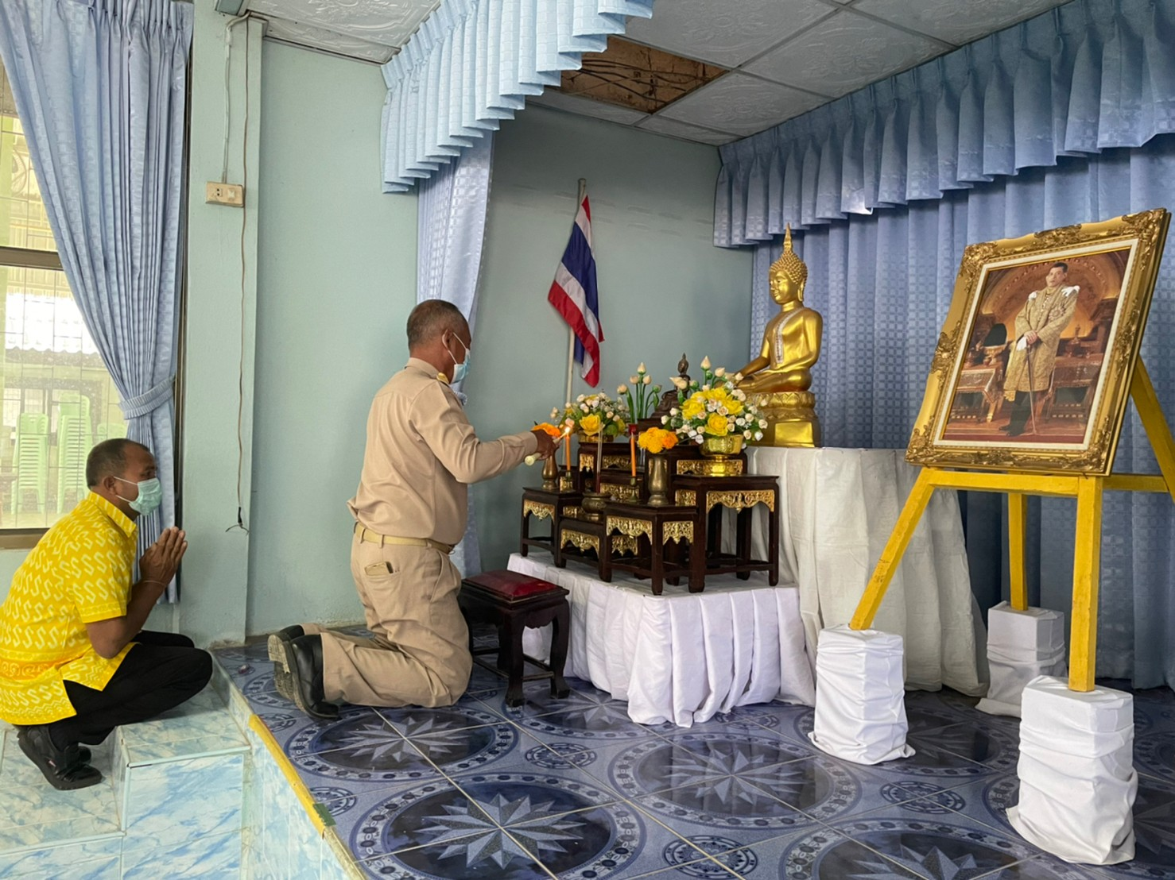

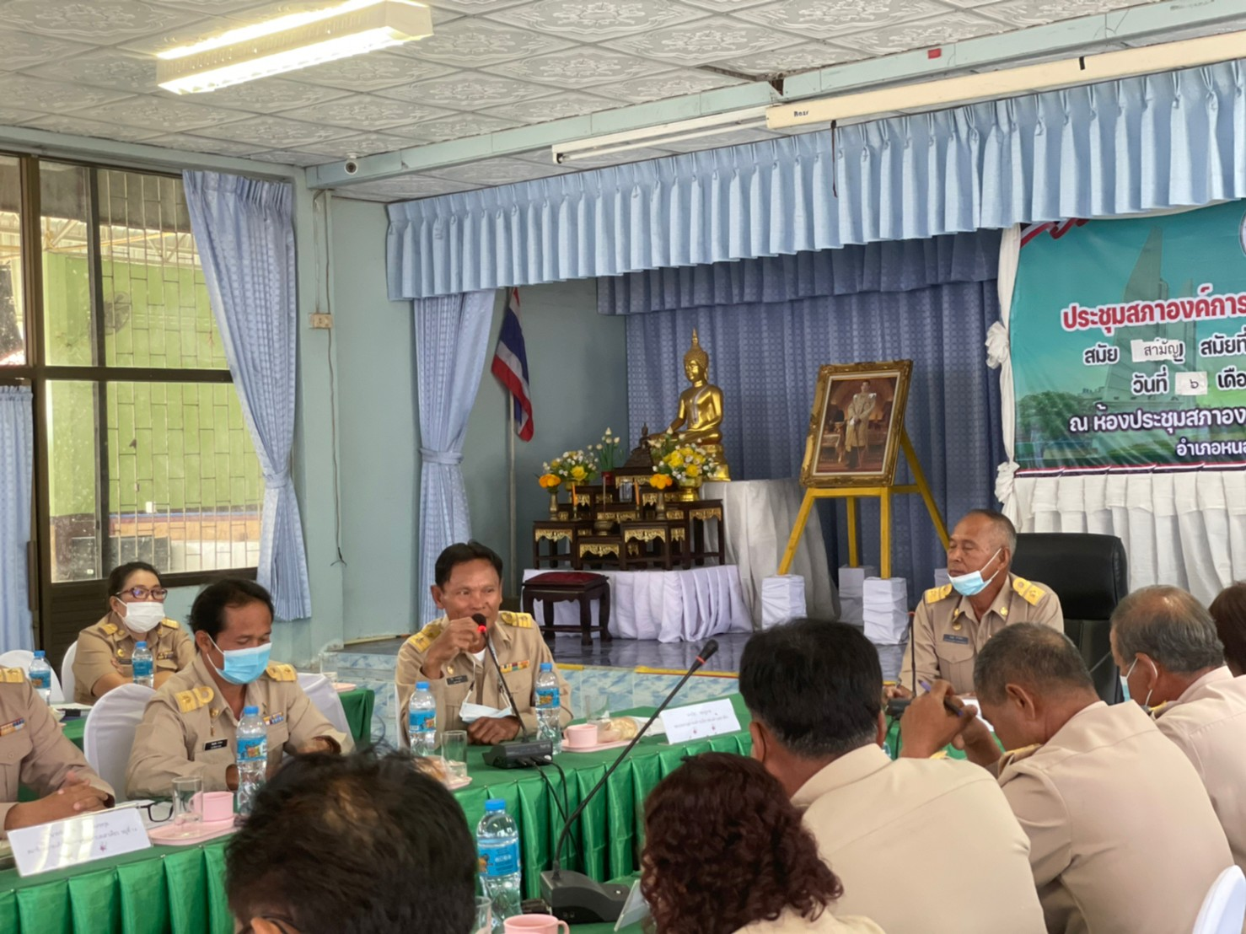

ประชุมสภาองค์การบริหารส่วนตำบลเสาเดียว
สมัยสามัญ สมัยแรก ครั้งที่ 1 ประจำปี 2566
วันจันทร์ที่ 6 เดือนกุมภาพันธ์ 2566

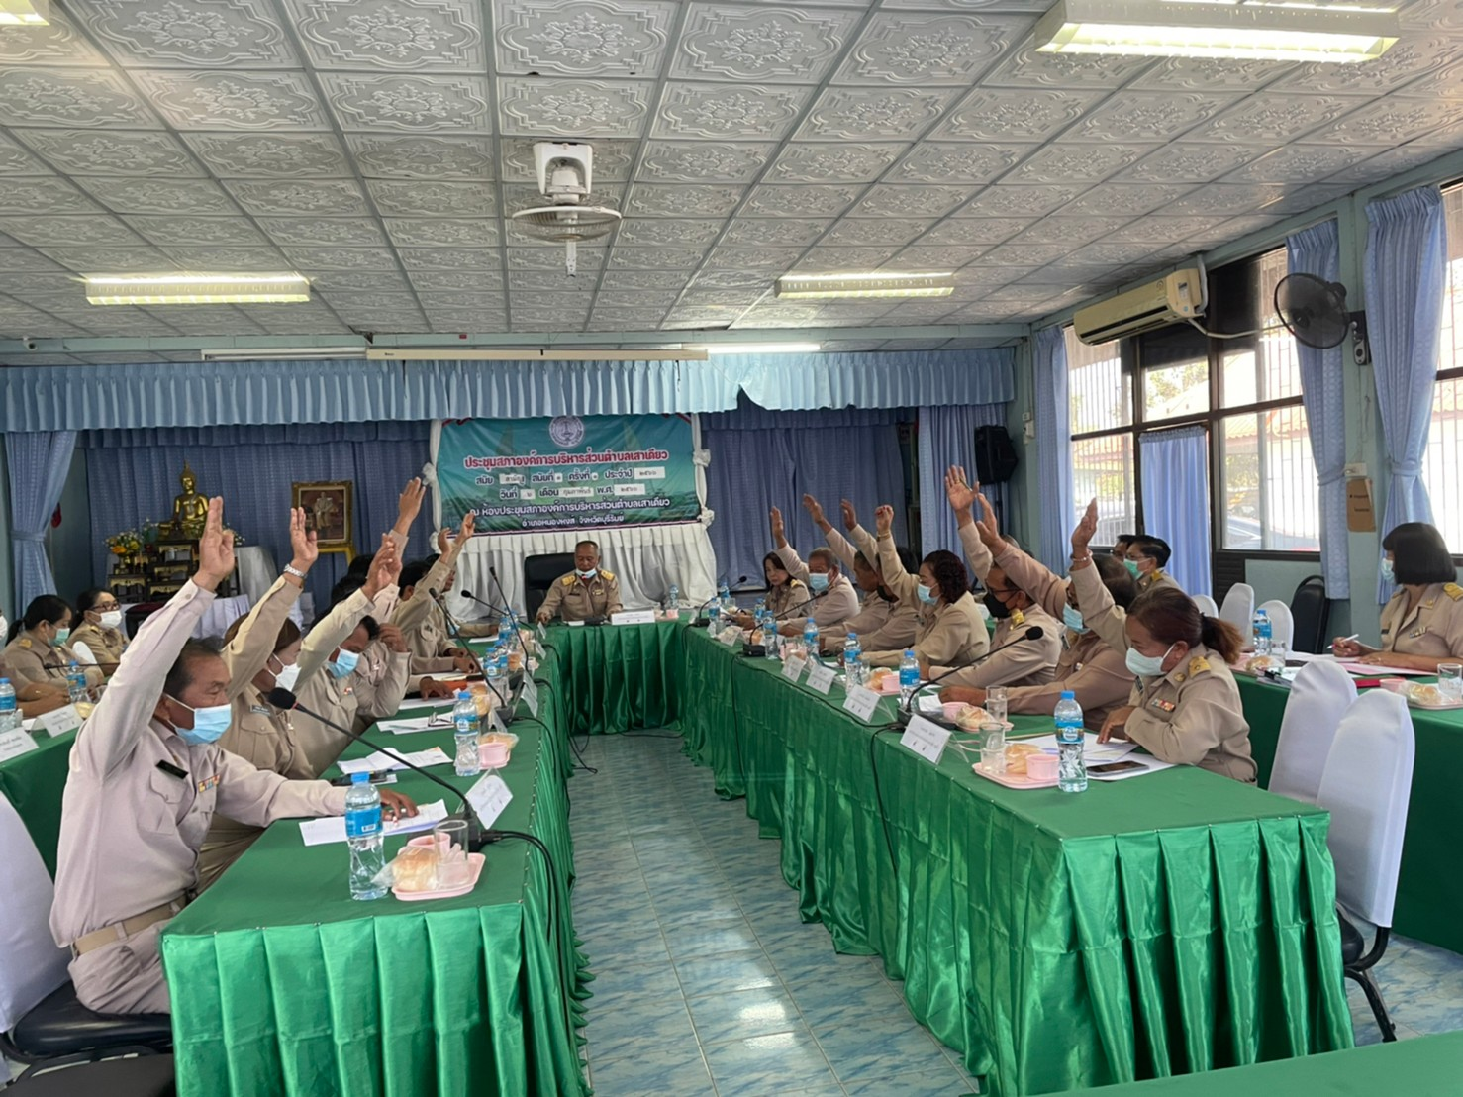

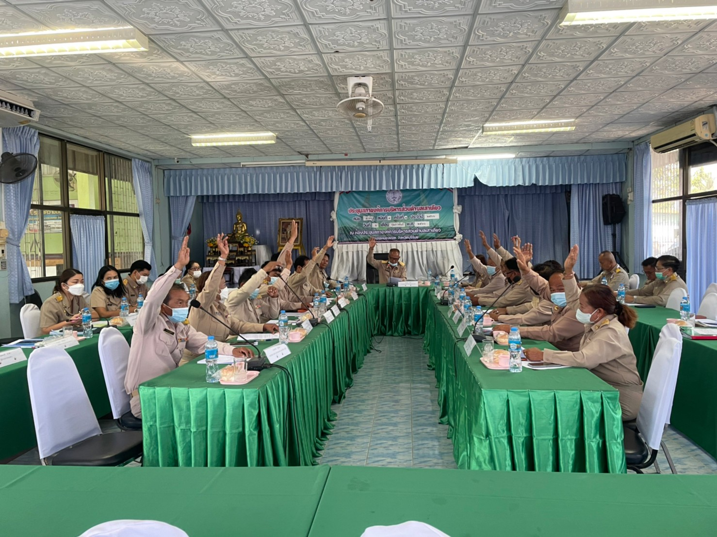

ประชุมสภาองค์การบริหารส่วนตำบลเสาเดียว
สมัยสามัญ สมัยแรก ครั้งที่ 1 ประจำปี 2566
วันจันทร์ที่ 6 เดือนกุมภาพันธ์ 2566

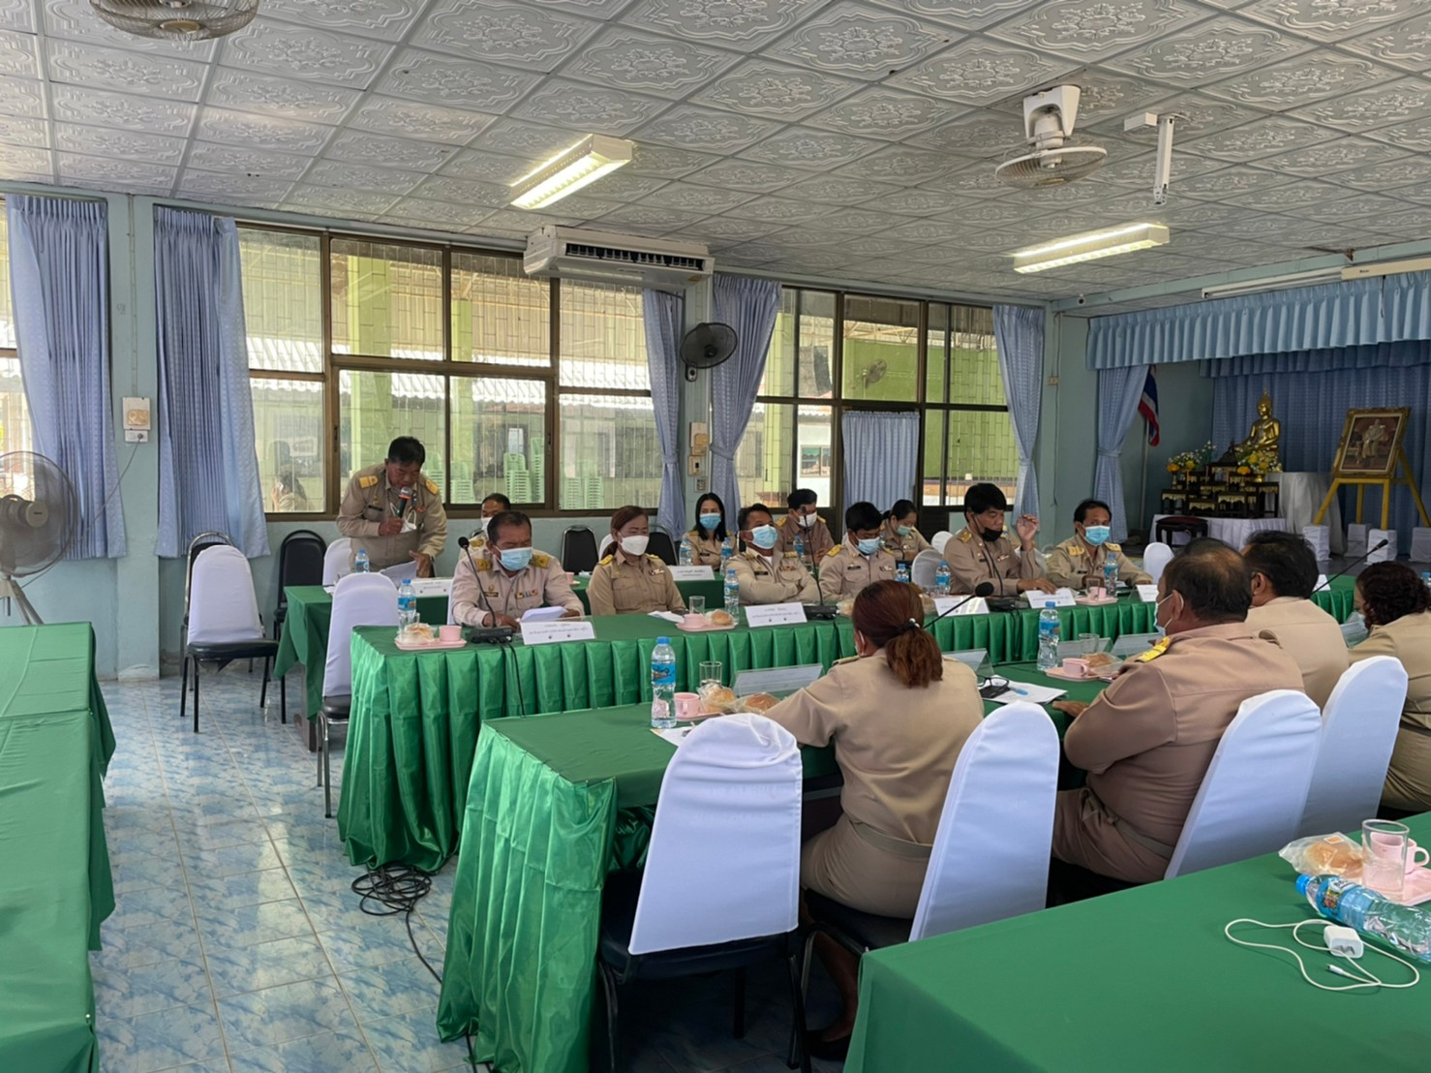

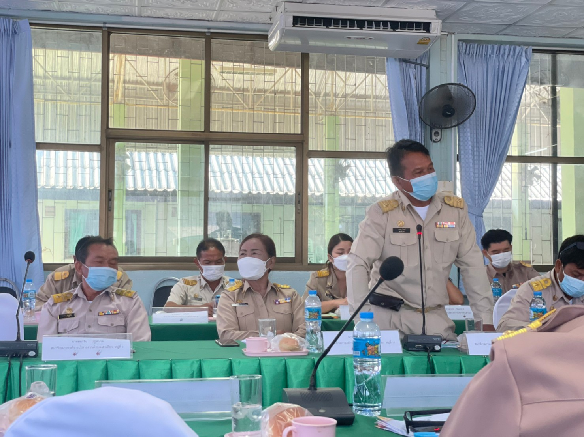

ประชุมสภาองค์การบริหารส่วนตำบลเสาเดียว
สมัยสามัญ สมัยแรก ครั้งที่ 1 ประจำปี 2566
วันจันทร์ที่ 6 เดือนกุมภาพันธ์ 2566

